Bonjour Cécile,

J’ai pu noter que l’anomalie concerne « le nombre de visite sur le site en temps réel ». Le bug c’est bel est bien opéré dans la nuit dans les alentours de 3h30 du matin.

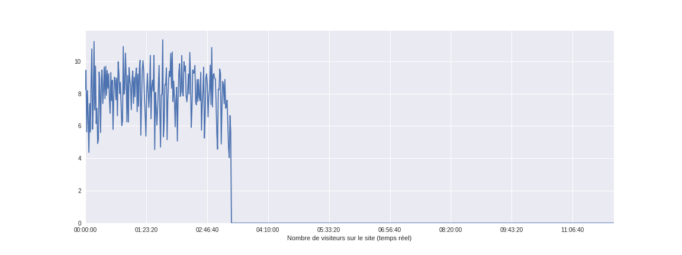

Cordialement.